МІНІСТЕРСТВО ОСВІТИ І НАУКИ

НАЦІОНАЛЬНИЙ УНІВЕРСИТЕТ «ЛЬВІВСЬКА ПОЛІТЕХНІКА»



**Лабораторна робота №12**

**З дисципліни «Організація баз даних та знань»**

***Виконала:*** *студентка групи КН-210*

*Кручковська Христина*

***Викладач:***

*Мельникова Н. І.*

Львів – 2020

**Тема:** Розробка та застосування тригерів

**Мета:** Розробити SQL запити, які моделюють роботу тригерів: каскадне знищення, зміна та доповнення записів у зв’язаних таблицях.

Короткі теоретичні відомості.

Тригер – це спеціальний вид користувацької процедури, який виконується автоматично при певних діях над таблицею, наприклад, при додаванні чи оновленні даних. Кожен тригер асоційований з конкретною таблицею і подією. Найчастіше тригери використовуються для перевірки коректності вводу нових даних та підтримки складних обмежень цілісності. Крім цього їх використовують для автоматичного обчислення значень полів таблиць, організації перевірок для захисту даних, збирання статистики доступу до таблиць баз даних чи реєстрації інших подій.

Для створення тригерів використовують директиву CREATE TRIGGER. Синтаксис:

CREATE  
[DEFINER = { користувач | CURRENT_USER }]  
TRIGGER ім’я_тригера час_виконання подія_виконання ON назва_таблиці FOR EACH ROW тіло_тригера

Аргументи:

DEFINER  
Задає автора процедури чи функції. За замовчуванням – це CURRENT_USER.

ім’я_тригера

Ім’я тригера повинно бути унікальним в межах однієї бази даних.

час_виконання

Час виконання тригера відносно події виконання. BEFORE – виконати тіло тригера до виконання події, AFTER – виконати тіло тригера після події.

подія_виконання

Можлива подія – це внесення (INSERT), оновлення (UPDATE), або видалення (DELETE) рядка з таблиці. Один тригер може бути пов’язаний лише з однією подією. КомандаAFTER INSERT,AFTER UPDATE,AFTER DELETE визначаєвиконаннятіла тригера відповідно після внесення, оновлення, або видалення даних з таблиці. Команда BEFORE INSERT, BEFORE UPDATE, BEFORE DELETE визначає виконання тіла тригера відповідно до внесення, оновлення, або видалення даних з таблиці.

ON назва_таблиці  
Таблиця, або віртуальна таблиця (VIEW), для якої створюється даний тригер. При видалені таблиці з бази даних, автоматично видаляються всі пов’язані з нею тригери.

FOR EACH ROW тіло_тригера  
Задає набір SQL директив, які виконує тригер. Тригер викликається і виконується для кожного зміненого рядка. Директиви можуть об’єднуватись командами BEGIN ... END та містити спеціальні команди OLD та NEW для доступу до попереднього та нового значення поля у зміненому рядку відповідно. В тілі тригера дозволено викликати збережені процедури, але заборонено використовувати транзакції, оскільки тіло тригера автоматично виконується як одна транзакція.

NEW.назва_поля  
Повертає нове значення поля для зміненого рядка. Працює лише при подіях INSERT та UPDATE. У тригерах, які виконуються перед (BEFORE) подією можна змінити нове значення поля командою SET NEW.назва_поля = значення.

OLD.назва_поля

Повертає старе значення поля для зміненого рядка. Можна використовувати лише при подіях UPDATE та DELETE. Змінити старе значення поля не можливо.

Щоб видалити створений тригер з бази даних, потрібно виконати команду DROP TRIGGER назва_тригера.

**Хід роботи**

1. Каскадне оновлення таблиці client_deal при видаленні типу з таблиці worker.

Створю тригер, що буде каскадно оновлювати тип працівника на 11111:

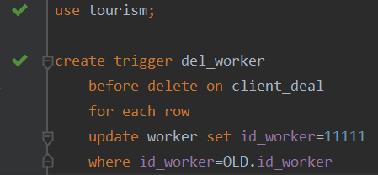

Тепер спробую працівника під номером 2:

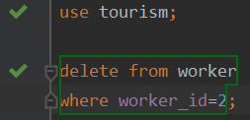

Результат:

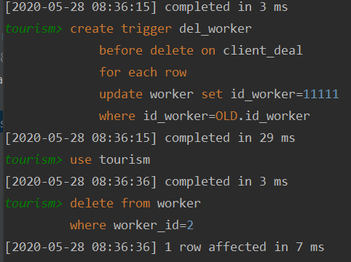

1. При оновленні даних про ціну екскурсії, старі дані будуть переміщуватись у нову таблицю.

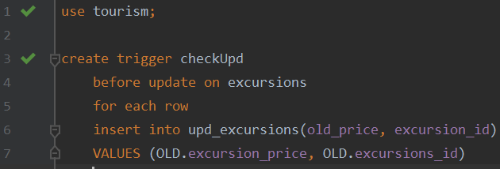

Таблиця upd_excursions до спрацювання тригера:

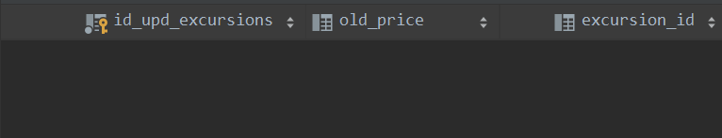

Змінюємо ціну:

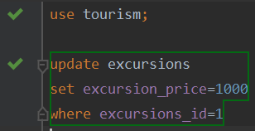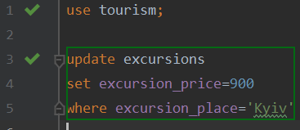

Таблиця upd_excursion після внесених змін:

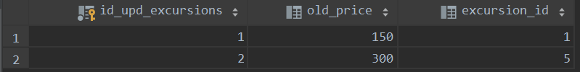

1. Додаємо рядок з останнім туром до таблиці клієнта:

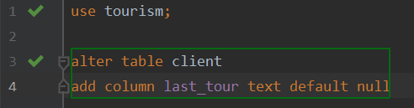

Створили тригер, який буде додавати клієнту id останнього туру, у якому він був.

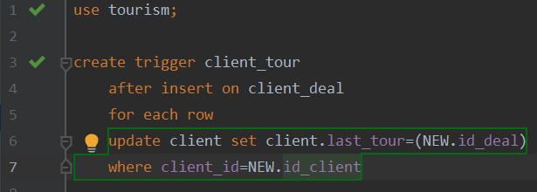

Додаємо нову угоду з туром:

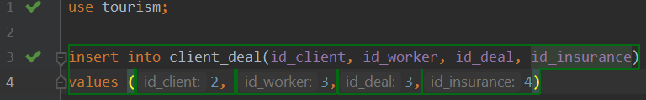

Результат:

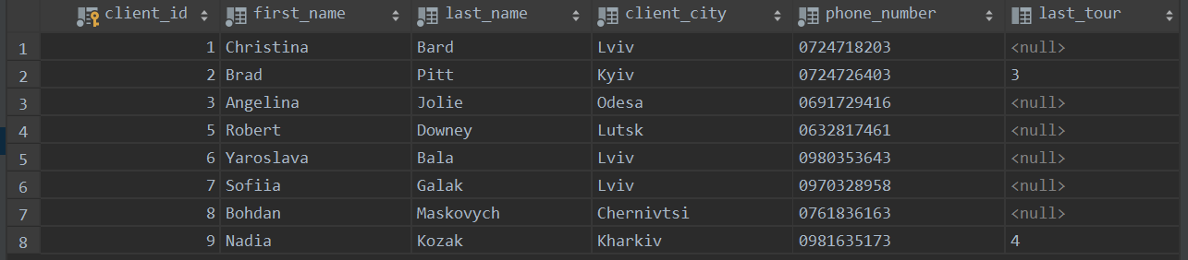

**Висновок:** на цій лабораторній роботі було розглянуто тригери, їх призначення, створення та використання.